Ионная химическая связь
- Внимательно прочитайте параграф §34.
- Дополните таблицу (два первых это образцы, попробуйте сделать по образцу)
Атомы | Схема образования ионов | Схема образования ионной связи
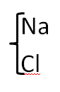 | Na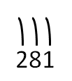Na-1e⁻→Na⁺¹  натрий превращается в положительно заряженный ион, так как теперь у него электронов 10, а протонов осталось 11. Напоминаю, что протон заряжен положительно 11p⁺, а электрон отрицательно 10e⁻  Cl 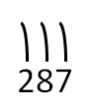Cl+1e→Cl⁻¹  Хлор превращается в отрицательно заряженный ион, так как у него электронов теперь 18, а протонов 17.  17p⁺ 18e⁻ (отрицательных частиц на один больше) | 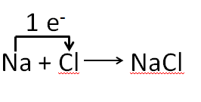
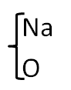 | NaNa-1e→Na⁺¹  О 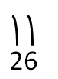 O + 2e⁻→O⁻²  Кислороду нужно два электрона, а натрий отдает только один. Для того чтобы было равенство атомов натрия должно быть в два раза больше | 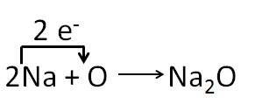
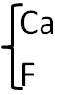
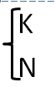
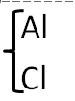
- Дополните схемы образования ионов
А) F+1e⁻→F⁻¹
Б) О+2e⁻→O⁻²
В) K-1e⁻→K⁺¹
Г) Li -1 e⁻→
Д) Al-3 e⁻→
Е) Ba-2 e⁻→
Ж) N+3 e⁻→
З) Br+1 e⁻→

